KOMUNIKAT Nr 4.2
KONSULTANTA KRAJOWEGO W DZIEDZINIE NEFROLOGII
W SPRAWIE
OCHRONY PERSONELU STACJI DIALIZ PRZED ZAKAŻENIEM
WIRUSEM SARS-Cov-2
ORAZ LECZENIA DIALIZAMI OSÓB Z COVID-19

W związku z wejściem w życie Rozporządzenia Ministra Zdrowia z dnia 20 marca 2020 r. w sprawie ogłoszenia na obszarze Rzeczypospolitej Polskiej stanu epidemii zostały wprowadzone regulacje, z których wybrane fragmenty mogą mieć – w mojej ocenie – szczególne znaczenie dla personelu ośrodków nefrologicznych i ich pacjentów:

- Poddaje się obowiązkowej kwarantannie (odosobnienie - pozostanie w domu -osoby niezakażonej i monitorowanie ewentualnego wystąpienia objawów) wszystkie osoby powracające do kraju z zagranicy (w tym pacjentów, lekarzy, pielęgniarki). Przypominam, że kwarantannie nie poddaje się osób z kontaktu biernego – czyli kontaktu z osobami, które są poddane kwarantannie (nie wykazują objawów Covid-19).
  - Kwarantannę może skrócić (nawet całkowicie) jedynie upoważniony Inspektor Sanitarny (takich uprawnień nie mają przełożeni ani personel ośrodka dializ).
  - O kwarantannie należy poinformować pracodawcę, choćby telefonicznie, a po jej zakończeniu trzeba złożyć w sprawie jej odbycia odpowiednie oświadczenie.
  - W ciągu trzech dni od zakończenia kwarantanny należy też złożyć oświadczenie o jej odbyciu w celu uzyskania za ten czas wynagrodzenia/świadczenia.
- Przestają działać:
  - uzdrowiska
  - SPZOZy utworzone przez KRUS
- Zaprzestaje się usług rehabilitacyjnych udzielanych jako świadczenia finansowane przez ZUS.
- Usługowa działalność medyczna w obiektach handlowych o powierzchni większej niż 2000 m2 może być nadal prowadzona.

NIE ULEGŁY ZMIANIE OBOWIĄZUJĄCE ZASADY DZIAŁAŃ ZWIĄZANYCH Z ZAPOBIEGANIEM, PRZECIWDZIAŁANIEM I ZWALCZANIEM COVID-19.

ZAPISY ROZPORZĄDZENIA poddane miejscami drobnym zabiegom redakcyjnym, nie integrującym jednak w najmniejszym stopniu w zawartość merytoryczną tego aktu prawnego, a uzasadniające powyższe stwierdzenia są następujące:
§ 2.2.2) W okresie, o którym mowa w § 1, osoba przekraczająca granicę państwową, w celu udania się do swojego miejsca zamieszkania lub pobytu na terytorium Rzeczypospolitej Polskiej, jest obowiązana odbyć, po przekroczeniu granicy państwowej, obowiązkową kwarantannę, o której mowa w przepisach wydanych na podstawie art. 34 ust. 5 ustawy z dnia 5 grudnia 2008 r. o zapobieganiu oraz zwalczaniu zakażeń i chorób zakaźnych u ludzi, trwającą 14 dni, licząc od dnia następującego po przekroczeniu tej granicy.
§ 2.8. Państwowy inspektor sanitarny właściwy ze względu na miejsce zamieszkania lub pobytu, w których ma być obowiązkowa kwarantanna, o której mowa w przepisach wydanych na podstawie art. 34 ust. 5 ustawy z dnia 5 grudnia 2008 r. o zapobieganiu oraz zwalczaniu zakażeń i chorób zakaźnych u ludzi, lub inny upoważniony przez Głównego Inspektora Sanitarnego państwowy inspektor sanitarny, w uzasadnionych przypadkach decyduje o skróceniu lub zwolnieniu z obowiązku jej odbycia.
§ 3.1. Obowiązek, o którym mowa w § 2 ust. 2 pkt 2, jest równoważny z obowiązkiem wynikającym z art. 34 ust. 2 ustawy z dnia 5 grudnia 2008 r. o zapobieganiu oraz zwalczaniu zakażeń i chorób zakaźnych u ludzi. Decyzji organu inspekcji sanitarnej nie wydaje się.
§ 3.2. Osoba odbywająca obowiązkową kwarantannę, o której mowa w § 2 ust. 2 pkt 2, informuje pracodawcę o jej odbywaniu. Informację tę przekazuje się za pośrednictwem systemów teleinformatycznych lub systemów łączności, w tym przez telefon.
§ 3.3. W celu wypłaty osobie odbywającej obowiązkową kwarantannę, o której mowa w § 2 ust. 2 pkt 2, za okres jej trwania, wynagrodzenia, o którym mowa w art. 92 ustawy z dnia 26 czerwca 1974 r. – Kodeks pracy (Dz. U. z 2019 r. poz. 1040, 1043 i 1495), lub świadczenia pieniężnego z tytułu choroby określonego w odrębnych przepisach, osoba ta, w terminie 3 dni roboczych od dnia zakończenia obowiązkowej kwarantanny, o której mowa w § 2 ust. 2 pkt 2, składa pracodawcy lub podmiotowi zobowiązanemu do wypłaty świadczenia pieniężnego z tytułu choroby pisemne oświadczenie potwierdzające odbycie obowiązkowej kwarantanny. Oświadczenie to można złożyć za pośrednictwem systemów teleinformatycznych lub systemów łączności.
§ 6.1.3) działalności w zakresie lecznictwa uzdrowiskowego, o którym mowa w art. 2 pkt 1 ustawy z dnia 28 lipca 2005 r. o lecznictwie uzdrowiskowym, uzdrowiskach i obszarach ochrony uzdrowiskowej oraz o gminach uzdrowiskowych (Dz. U. z 2017 r. poz. 1056, z 2019 r. poz. 1815 oraz z 2020 r. poz. 284);
§ 6.3.1) W okresie od dnia 21 marca 2020 r. do odwołania w obiektach handlowych o powierzchni sprzedaży powyżej 2000 m2 ustanawia się czasowe ograniczenie handlu detalicznego najemcom powierzchni handlowej, z wyłączeniem najemców, których przeważająca działalność polega na sprzedaży:
e) produktów leczniczych w rozumieniu art. 2 pkt 32 ustawy z dnia 6 września 2001 r. – Prawo farmaceutyczne (Dz. U. z 2019 r. poz. 499, z późn. zm. ), w tym w aptekach lub punktach aptecznych,
f) wyrobów medycznych w rozumieniu art. 2 ust. 1 pkt 38 ustawy z dnia 20 maja 2010 r. o wyrobach medycznych (Dz. U. z 2020 r. poz. 186),
g) środków spożywczych specjalnego przeznaczenia żywieniowego w rozumieniu art. 3 ust. 3 pkt 43 Ustawy z dnia 25 sierpnia 2006 r. o bezpieczeństwie żywności i żywienia,
§ 6.3.2) prowadzenia działalności usługowej najemcom powierzchni usługowej, z wyłączeniem najemców, których przeważająca działalność polega na świadczeniu usług: medycznych, bankowych, ubezpieczeniowych, pocztowych, pralniczych lub gastronomicznych polegających jedynie na przygotowywaniu i dostarczaniu żywności;
§ 6.4. W okresie, o którym mowa w § 1, ustanawia się czasowe ograniczenie:
1) prowadzenia usług rehabilitacyjnych w ramach prewencji rentowej, o której mowa w art. 69 ust. 2 pkt 1 ustawy z dnia 13 października 1998 r. o systemie ubezpieczeń społecznych (Dz. U. z 2020 r. poz. 266 i 321);
2) działalności samodzielnych publicznych zakładów opieki zdrowotnej, dla których podmiotem tworzącym jest Prezes Kasy Rolniczego Ubezpieczenia Społecznego.
§ 7.1. Ograniczenia, o których mowa w § 6 ust. 1:
1) pkt 1, polegają na całkowitym zakazie prowadzenia działalności;
2) pkt 3, polegają na nieudzielaniu pacjentom świadczeń opieki zdrowotnej;
§ 7.2. Ograniczenie, o którym mowa w § 6 ust. 3, polega na całkowitym zakazie prowadzenia działalności.
§ 7.3. Ograniczenia, o których mowa w § 6 ust. 4:
1) pkt 1, obejmują całkowity zakaz wykonywania usług rehabilitacyjnych realizowanych w ramach zamówień udzielanych przez Zakład Ubezpieczeń Społecznych na podstawie ustawy z dnia 13 października 1998 r. o systemie ubezpieczeń społecznych;
2) pkt 2, polegają na nieudzielaniu pacjentom świadczeń opieki zdrowotnej
§ 8.1. W okresie, o którym mowa w § 1, podmioty udzielające świadczeń opieki zdrowotnej za pośrednictwem systemów teleinformatycznych lub systemów łączności potwierdzają tożsamość świadczeniobiorcy, októrym mowa w art. 50 ust. 2 pkt 1 ustawy z dnia 27 sierpnia 2004 r. o świadczeniach opieki zdrowotnej finansowanych ze środków publicznych (Dz. U. z 2019 r. poz. 1373, z późn. zm. ), na podstawie danych przekazanych przez tego świadczeniobiorcę za pośrednictwem tych systemów, w tym przez telefon.
§ 8.2. W razie niepotwierdzenia prawa świadczeniobiorcy do świadczeń opieki zdrowotnej w sposób określony w art. 50 ust. 1 lub 3 ustawy z dnia 27 sierpnia 2004 r. o świadczeniach opieki zdrowotnej finansowanych ze środków publicznych, świadczeniobiorca może złożyć oświadczenie o przysługującym mu prawie do świadczeń opieki zdrowotnej za pośrednictwem systemów, o których mowa w ust. 1, w tym przez telefon. Przepisów art. 50 ust. 6, 8 i 10 ustawy z dnia 27 sierpnia 2004 r. o świadczeniach opieki zdrowotnej finansowanych ze środków publicznych nie stosuje się.

DLA UNIKANIA INFEKCJI WIRUSEM SARS-COV-2 NAJWIĘKSZE ZNACZENIE MAJĄ IZOLACJA I HIGIENA.

ZGODNIE Z ZALECENIAMI GIS I MZ
PACJENT BEZ OBJAWÓW INFEKCJI GÓRNYCH DRÓG ODDECHOWYCH I/LUB GORĄCZKI, POWINIEN BYĆ TRAKTOWANY JAKO NIEZARAŻONY,
TAKŻE W OKRESIE KWARANTANNY
I DIALIZOWANY W MACIERZYSTYM OŚRODKU DIALIZ

Warszawa, 21.03.2020
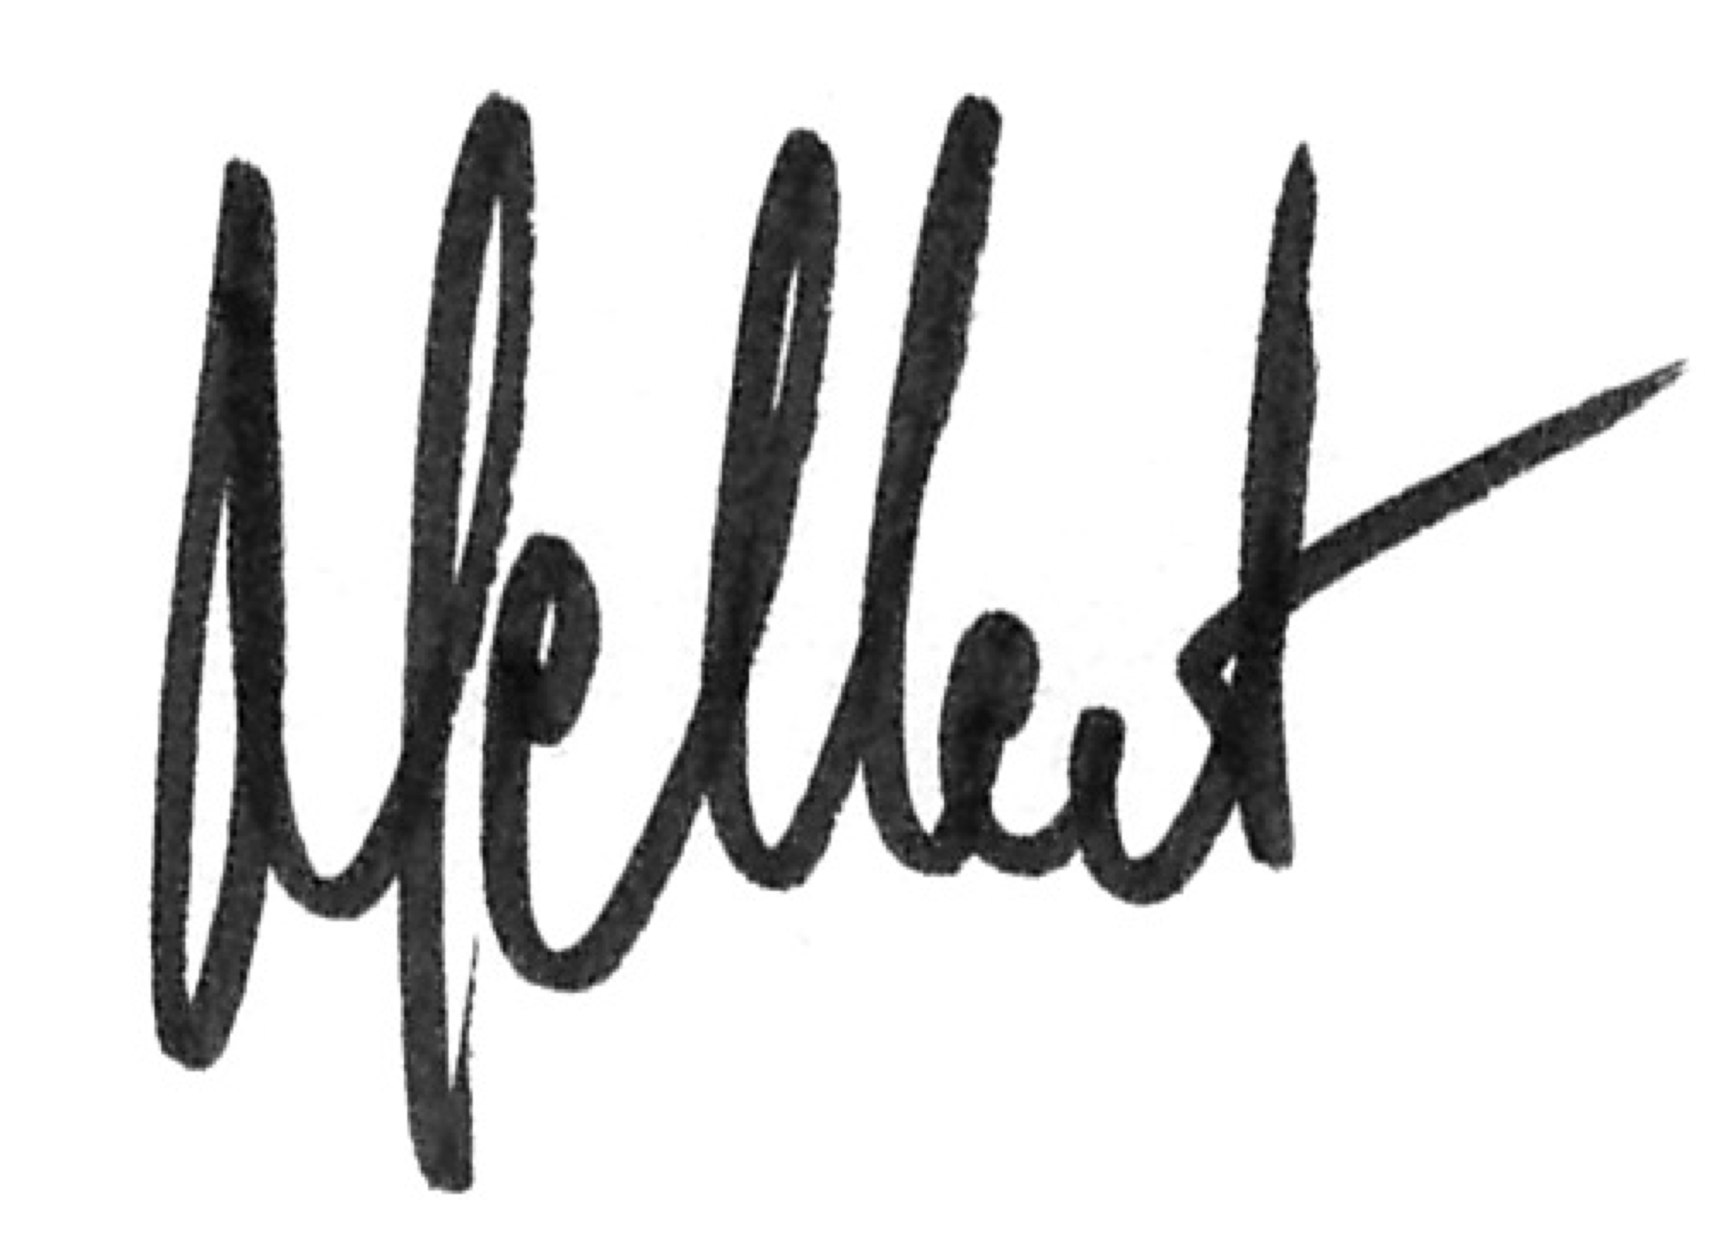
Prof. dr hab. n. med. Ryszard Gellert
Konsultant Krajowy w dziedzinie Nefrologii

